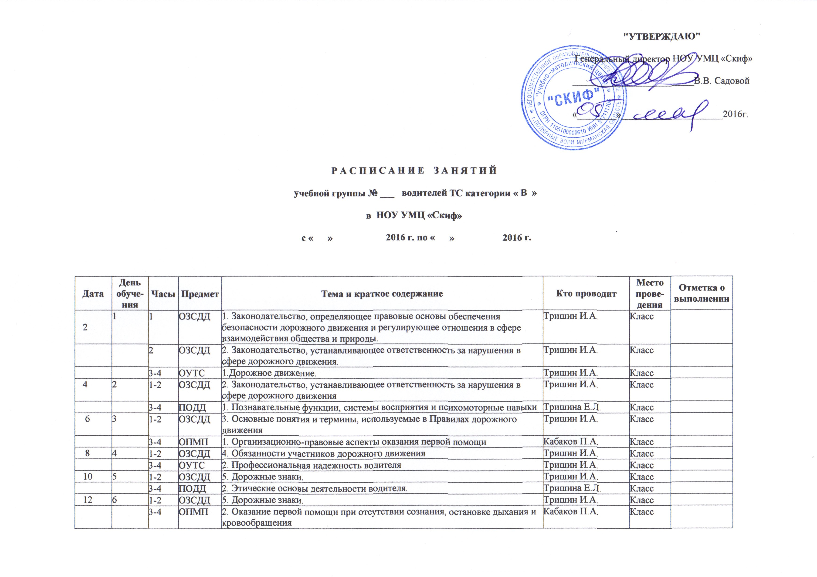

14 | 7 | 1-2 | ОЗСДД | 5.Дорожные знаки.  6.Дорожная разметка и ее характеристики. | Тришин И.А. | Класс
 |  | 3-4 | ОУТС | 3. Влияние свойств транспортного средства на эффективность и безопасность управления. | Тришин И.А. | Класс
16 | 8 | 1-2 | ОЗСДД | 7. Порядок движения и расположение транспортных средств на проезжей части. | Тришин И.А. | Класс
 |  | 3-4 | ПОДД | 3. Основы эффективного общения | Тришина Е.Л. | Класс
18 | 9 | 1-2 | ОЗСДД | 7. Порядок движения и расположение транспортных средств на проезжей части. | Тришин И.А. | Класс
 |  | 3-4 | ОПМП | 2. Оказание первой помощи при отсутствии сознания, остановке дыхания и  кровообращения. | Кабаков П.А. | Класс
20 | 10 | 1-2 | ОЗСДД | 7. Порядок движения и расположение транспортных средств на проезжей части. | Тришин И.А. | Класс
 |  | 3-4 | ОУТС | 4. Дорожные условия и безопасность движения. | Тришин И.А. | Класс
22 | 11 | 1-2 | ОЗСДД | 8. Остановка и стоянка транспортных средств. | Тришин И.А. | Класс
 |  | 3-4 | ПОДД | Эмоциональные состояния и профилактика конфликтов | Тришин И.А. | Класс
24 | 12 | 1-2 | ОЗСДД | 8. Остановка и стоянка транспортных средств. | Тришин И.А. | Класс
 |  | 3-4 | ОПМП | 3. Оказание первой помощи при наружных кровотечениях и травмах | Кабаков П.А. | Класс
26 | 13 | 1-2 | ОЗСДД | 9. Регулирование дорожного движения | Тришин И.А. | Класс
 |  | 3-4 | ОУТС | 4. Дорожные условия и безопасность движения | Тришин И.А. | Класс
28 | 14 | 1-2 | ОЗСДД | 10. Проезд перекрестков. | Тришин И.А. | Класс
 |  | 3-4 | ПОДД | 4. Саморегуляция и профилактика конфликтов (психологический практикум) | Тришина Е.Л. | Класс
30 | 15 | 1-2 | ОЗСДД | 10. Проезд перекрестков. | Тришин И.А. | Класс
 |  | 3-4 | ОПМП | 3. Оказание первой помощи при наружных кровотечениях и травмах | Кабаков П.А. | Класс
2 | 16 | 1-2 | ОЗСДД | 10. Проезд перекрестков | Тришин И.А. | Класс
 |  | 3-4 | ОУТС | 5. Принципы эффективного, безопасного  и экологичного управления транспортным средством. | Тришин И.А. | Класс
4 | 17 | 1-2 | ОЗСДД | 11. Проезд пешеходных переходов, мест остановок маршрутных транспортных средств и железнодорожных переездов. | Тришин И.А. | Класс
 |  | 3-4 | ПОДД | 4. Саморегуляция и профилактика конфликтов (психологический практикум) | Тришина Е.Л. | Класс
6 | 18 | 1-2 | ОЗСДД | 11. Проезд пешеходных переходов, мест остановок маршрутных транспортных средств и железнодорожных переездов. | Тришин И.А. | Класс
 |  | 3-4 | ОПМП | 4. Оказание первой помощи при прочих состояниях, транспортировка пострадавших в дорожно-транспортном происшествии | Кабаков П.А. | Класс
8 | 19 | 1-2 | ОЗСДД | 11. Проезд пешеходных переходов, мест остановок маршрутных транспортных средств и железнодорожных переездов | Тришин И.А. | Класс
 |  | 3-4 | ОУТС | 6.Обеспечение безопасности наиболее уязвимых участников дорожного  движения. | Тришин И.А. | Класс
10 | 20 | 1-2 | ОЗСДД | 12. Порядок использования внешних световых приборов и звуковых сигналов. | Тришин И.А. | Класс
 |  | 3-4 | ОПМП | 4. Оказание первой помощи при прочих состояниях, транспортировка пострадавших в дорожно-транспортном происшествии | Кабаков П.А. | Класс
12 | 21 | 1 | ОЗСДД | 13. Буксировка транспортных средств, перевозка людей и грузов. | Тришин И.А. | Класс
 |  | 2 | ОЗСДД | 14. Требования к оборудованию и техническому состоянию транспортных средств. | Тришин И.А. | Класс
 |  | 3-4 | ОПМП | 4. Оказание первой помощи при прочих состояниях, транспортировка пострадавших в дорожно-транспортном происшествии. | Кабаков П.А. | Класс
14 | 22 | 1 | УиТО | 1. Общее устройство транспортных средств категории «В» | Тришин И.А. | Класс
 |  | 2 | УиТО | 2. Кузов автомобиля, рабочее место водителя, системы пассивной безопасности | Тришин И.А. | Класс
 |  | 3-4 | ОВГП | 1. Нормативные правовые акты, определяющие порядок перевозки грузов автомобильным транспортом | Тришин И.А. | Класс
16 | 23 | 1-2 | УиТО | 3. Общее устройство и работа двигателя | Тришин И.А. | Класс
 |  | 3 | ОВГП | 2. Основные показатели работы грузовых автомобилей | Тришин И.А. | Класс
 |  | 4 | ОВГП | 3. Организация грузовых перевозок | Тришин И.А. | Класс
18 | 24 | 1-2 | УиТО | 4. Общее устройство трансмиссии | Тришин И.А. | Класс
 |  | 3-4 | ОВГП | 3. Организация грузовых перевозок | Тришин И.А. | Класс
20 | 25 | 1-2 | УиТО | 5. Назначение и состав ходовой части | Тришин И.А. | Класс
 |  | 3-4 | ОВГП | 4. Диспетчерское руководство работой подвижного состава | Тришин И.А. | Класс
22 | 26 | 1-2 | УиТО | 6. Общее устройство и принцип работы тормозных систем | Тришин И.А. | Класс
 |  | 3-4 | ОВПП | 1. Нормативное правовое обеспечение пассажирских перевозок автомобильным транспортом | Тришин И.А. | Класс
24 | 27 | 1-2 | УиТО | 7. Общее устройство и принцип работы системы рулевого управления | Тришин И.А. | Класс
 |  | 3 | ОВПП | 2. Технико-эксплуатационные показатели пассажирского автотранспорта | Тришин И.А. | Класс
 |  | 4 | ОВПП | 3. Диспетчерское руководство работой такси на линии | Тришин И.А. | Класс
26 | 28 | 1-2 | УиТО | 8. Электронные системы помощи водителю | Тришин И.А. | Класс
 |  | 3-4 | ОВПП | 4. Работа такси на линии | Тришин И.А. | Класс
28 | 29 | 1 | УиТО | 9. Источники и потребители электрической энергии | Тришин И.А. | Класс
 |  | 2 | УиТО | 10. Общее устройство прицепов и тягово-сцепных устройств | Тришин И.А. | Класс
 |  | 3-4 | ОУТСВ | 1. Приемы управления транспортным средством | Тришин И.А. | Класс
30 | 30 | 1 | УиТО | 11. Система технического обслуживания | Тришин И.А. | Класс
 |  | 2 | УиТО | 12.Меры безопасности и защиты окружающей природной среды при эксплуатации транспортного средства | Тришин И.А. | Класс
 |  | 3-4 | ОУТСВ | 2. Управление транспортным средством в штатных ситуациях | Тришин И.А. | Класс
2 | 31 | 1-2 | УиТО | 13. Устранение неисправностей | Тришин И.А. | Класс
 |  | 3-4 | ОУТСВ | 2. Управление транспортным средством в штатных ситуациях | Тришин И.А. | Класс
4 | 32 | 1-2 | ОУТСВ | 2. Управление транспортным средством в штатных ситуациях | Тришин И.А. | Класс
 |  | 3-4 | ОУТСВ | 3. Управление транспортным средством в нештатных ситуациях | Тришин И.А. | Класс
6 | 33 | 1-2 | ОУТСВ | 3. Управление транспортным средством в нештатных ситуациях | Тришин И.А. | Класс
8 | 34 | 1-2 |  | Экзамен теория | Тришин И.А. | Класс
 |  | 3-4 |  | Экзамен практика | Тришин И.А.

